Município: SÃO JOSÉ DO HERVAL Estado: Estado do Rio Grande do Sul Período: 01/01/2020 até 31/12/2020 Unidade Gestora: 9999 - CONSOLIDADO

BALANCO FINANCEIRO

INGRESSOS

Nota
Página 1 de 3

Exercício Exercício
Atual Anterior

Transferencias Recebidas para Aportes de Recursos para o RPPS Transferências Recebidas para Aportes de Recursos para o RGPS
0,00 º·ºº
º·ºº º·ºº
Receita Orçamentária Ili | 18.214.354,40 | 17.113.418,51
Ordinária | 8.459.189,44 | 7.248.458,1O
Vinculada | 9.755.164,96 | 9.864.960,41
Recursos Destinados á Educação | 2.796.372,89 | 3.007.600.06
Recursos Destinados à Saúde | 3.344.574,08 | 3.580.963.35
Recursos Destinados à Previdência Social - RPPS | 2.499.551,43 | 2.687.502,39
Recursos Destinados à Previdência Geral - RGPS | 0,00 | 0,00
Recursos Vinculados à Assistência Social | 52.640,71 | 0,00
Recursos Destinados a Seguridade Social | 0,00 | 82.836,53
Outras Destinações de Recursos | 1.062.025,85 | 506.058.08
Transferências Financeiras Recebidas {li} | 423.146,89 | 436.524,89
Transferências Recebidas para a Execução Orçamentária | 423.146,89 | 436.524,89
Transferências Recebidas Independentes de Execução Orçamentária | 0,00 | 0,00

Recebimentos Extraorcamentários 111ll | 3.840.668,43 | 1.978. 711,26
Inscrição de Restos a Pagar Não Processados | 1.083.871,26 | 207.757,62
Inscrição de Restos a Pagar Processados | 268.615,36 | 42.784,37
Depósitos Restituíveis e Valores Vinculados | 0,00 | 0,00
Outros Recebimentos Extraorçamentârios | 2.488.181,81 | 1.728.169,27
Saldo do Exercício Anterjor {IV) | 15.733.591,51 | 14.200.941,35
Caixa e Equivalentes de Caixa | 15.733.591,51 | 14.200 941 ,35
TOTAL (V) = (1 + li + Ili + IV) | 38.211.761,23 | 33.729.596,01

GOVBíl CP • Conlabthdade Pública
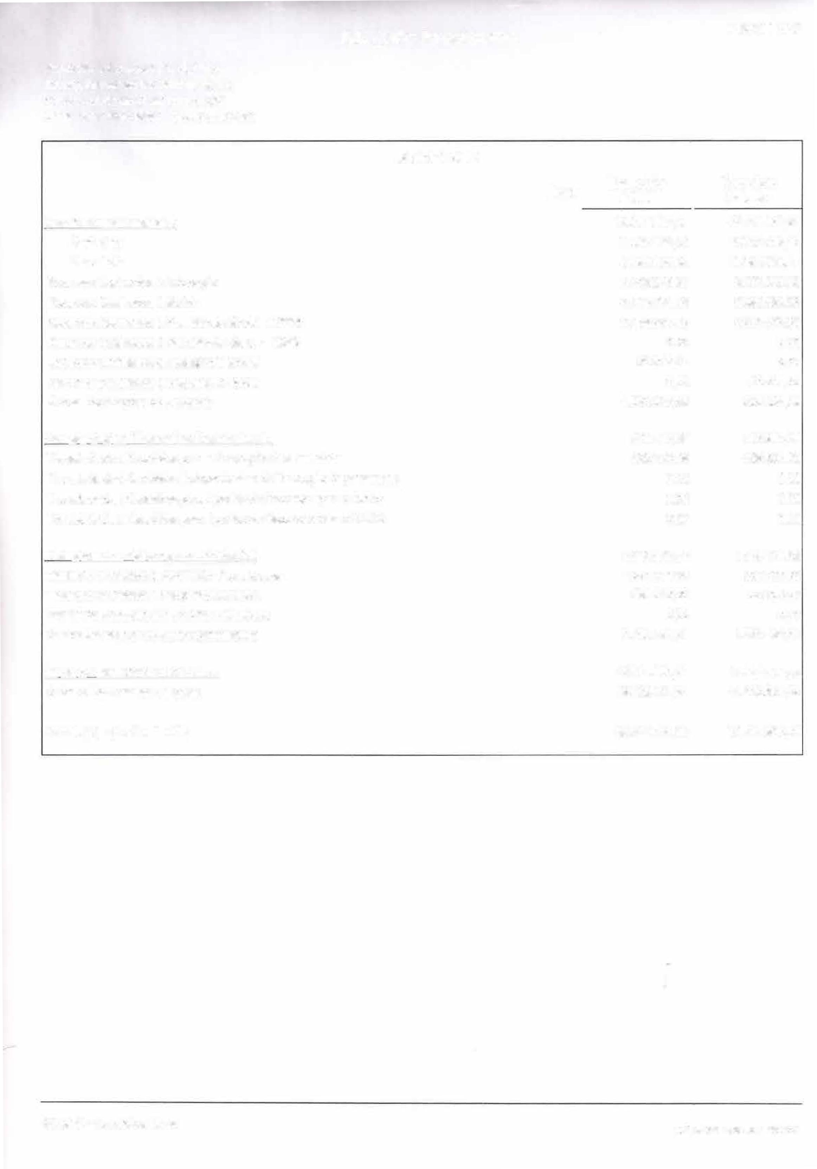

Em1lido em 1310712021 08 58 06

BALANCO FINANCEIRO Página 2 de 3

Município: SÃO JOSÉ DO HERVAL Estado: Estado do Rio Grande do Sul Período: 01/01/2020 até 31/12/2020
Unidade Gestora: 9999 - CONSOLIDADO
DISPÊNDIOS
Exercicio Exercício Nota Atual Anterior
espesa Orçamentária /VI) 18.892.562,83 15.460.018,33
Ordinária | 7.865.364,03 | 6.729.699,61

D

Vinculada 11.027.198,80 8.730.318,72
Recursos Destinados à Educação 3.092.936,91 3.355.031,94
Recursos Destinados à Saúde | 4.102.604,13 | 3.789.021,80
Recursos Destinados à Previdência Social - RPPS | 1.732.373,31 | 1.374.560,25
Recursos Destinados à Previdência Geral - RGPS 0,00 º·ºº
Recursos Vinculados à Assistência Social 62 .901,63 º·ºº
Recursos Destinados a Seguridade Social 0 ,00 63 .887 ,05
Outras Destinações de Recursos 2 .036 . 382 ,82 147 .817 ,68
Transferências Financeiras Concedidas /VII) | 4 23.147,89 | 436.520,89
Transferências Concedidas para a Execução Orcamentaria | 423.147,89 | 436.520,89
Transferências Concedidas - Independentes de Execução Orçamentária Transferências Concedidas para Aportes de Recursos para o RPPS Transferências Concedidas para Aportes de Recursos para o RGPS
º·ºº º·ºº
0 ,00 0 ,00
º·ºº 0 ,00
2.666.625,54 | 2.520.426,24
0,00 | 0,00
343.092,26 | 397.421,80
35.596,64 | 194 121,29
1.149.733,63 | 1.023.516,93
1.138.203,01 | 905.366,22
16.229.424,97 | 15.733.591,51
16.229.424,97 | 15 733.591,51
38.211.761,23 | 33.729.596,01

Pagamentos Extr aorçamentários /VIII)
Despesa Anterior Paga
Pagamento de Restos a Pagar Não Processados Pagamento de Restos a Pagar Processados Depósitos Restituíveis e Valores Vinculados Outros Pagamentos Extraorçamentàrios

Sald o para o Exercício Seguinte nx1
Caixa e Equivalentes de Caixa

TOTAL (X) = (VI+ VII+ VIII+ IX)

G OVBR CP - Contabilidade Pública
Emitido em 13/0712021 08 58 06

BALANCO FINANCEIRO

Página 3 de 3

Município: SÃO JOSÉ DO HERVAL Estado: Estado do Rio Grande do Sul Período: 01/01/2020 até 31/12/2020 Unidade Gestora: 9999 - CONSOLIDADO
RPPS

Exercício Atual Exercício Anterior

ESPECIFICAÇÃO Receita Deduções da Receita Deduções da
Orçamentária Receita Saldo Orçamentária Receita Saldo
(a) Orçamentária (c) = (a - b) (d) Orçamentária (f) = (d - e)
(b) (e)
Ordinária | 8.465 .395,01 | 6.205 ,57 | 8.459 .189 ,44 | 7.416 .566 ,74 | 168 .108,64 | 7.248 .458 ,10
Vinculada | 12.124 .523 , 36 | 2.369.358,40 | 9.755.164,96 | 12.124.167,90 | 2.259.207,49 | 9.864.960,41
Recursos Destinados â Educação | 4.938.110,00 | 2.141.737,11 | 2.796.372,89 | 5.264.583,67 | 2.256.983,61 | 3.007.600,06
Recursos Destinados à Saúde | 3.346.101,56 | 1.527,48 | 3.344.574,08 | 3.583.050,46 | 2.087,11 | 3.580.963,35
Recursos Destinados â Previdência Social - | 2.725.645,24 | 226.093,81 | 2.499.551,43 | 2.687.502,39 | 0,00 | 2.687.502,39
Recursos Destinados à Previdência Geral - RGPS 0,00 0,00 0,00 0,00 0,00 0,00

Recursos Vinculados â Assistência Social 52.640,71 0,00 52.640,71 0,00 0,00 0,00

Recursos Destinados a Seguridade Social 0,00 0,00 0,00 82.836,53 0,00 82.836,53

Outras Destinações de Recursos 1.062.025,85 0,00 1.062.025,85 506.194,85 136,77 506.058,08

TOTAL 20.589.918,37 2.375.563,97 18.214.354,40 19.540.734,64 2.427.316,13 17.113.418,51

MARTA BALLETRERI DA SILVA JOVANI BOZETTI
001 . 614. 170- 94 080642 / 0- 1 PREFEITO
080642 / 0 - 1
CONTADORA

GOVBR CP Con1ab1llda oe Pública Em11100 em 13/07/2021 08 58 06

